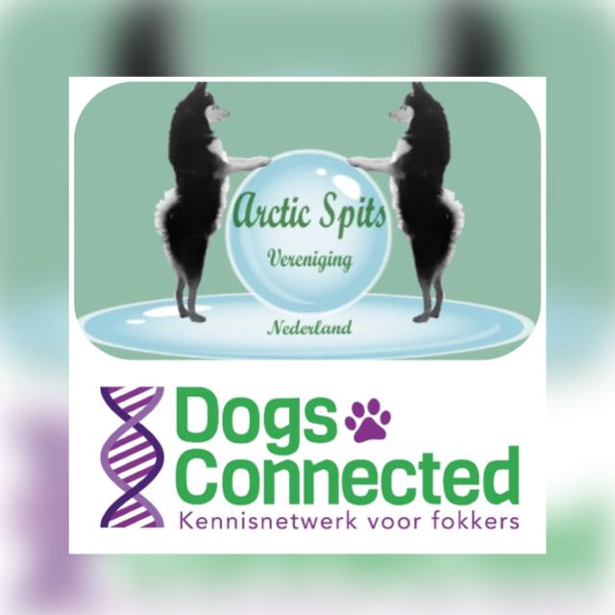
Overleg tussen Dogsconnected en de Arctic Spits Vereniging Nederland
Inleiding
De Arctic Spits is de officiële benaming van de Pomsky. De Pomsky is het resultaat van kruisingen van (ras)honden die zeker niet voor de hand liggend waren. Bij het kruisen van rassen denk je niet meteen aan het kruisen van Husky’s en Pomeriaantjes.
Toch is er inmiddels een behoorlijke populatie Arctic Spitsen ontstaan. Het zijn honden die het sportieve van de Husky hebben gecombineerd met het aandoenlijke van de Pomsky.
Dit nieuwe ras roept ook kritische gedachten op.
De Pomeriaantjes zijn bijvoorbeeld bekend met neurologische problemen ten gevolge van de schedelvorm.
Een deel van de fokkerij van de Pomsky’s kan niet aangemerkt worden als verantwoorde fokkerij. Ouderdieren ondergaan enkele tot geen gezondheidstesten en de vraag is zo enorm dat ook malafide fokkers deze markt hebben ontdekt. Hoe mooi is het dan dat een vereniging zich in positieve zin wil onderscheiden door deskundigheid te betrekken bij de ontwikkeling van het fokbeleid. Met dit doel heeft het bestuur van de Arctic Spits Vereniging Nederland (hierna te noemen; Pomskyvereniging) een prettig en constructief overleg gehad met Dogsconnected.
Thema’s
Hoe zorg je ervoor als vereniging dat fokkers zich aansluiten?
Dit blijkt overal in de kynologie een complex probleem. Fokkers hechten aan de ruimte die ze hebben om hun eigen keuzes te maken en hun eigen beleid te ontwikkelen. In deze tijd waarin de vraag naar pups enorm is, krijgt een belangrijk deel van de fokkers de ruimte om winst te laten prevaleren boven de gezondheid en het welzijn van de honden. Waarom je honden aan dure onderzoeken onderwerpen als je de pups zonder enige moeite voor enorme prijzen kan verkopen?
Dit probleem los je als vereniging natuurlijk niet op. Het is wel zaak om het fokbeleid zo te schrijven dat fokkerij die voldoet aan de gestelde regels als verantwoorde fokkerij kan worden aangemerkt. Het is al verplicht om noodzakelijke onderzoeken te doen bij de ouderdieren en schadelijke inteelt te voorkomen (artikel 3.4 lid 2 onder a en b). Er komen nog meer regels vanuit de overheid aan dus het is verstandig dat de Pomskyvereniging het fokbeleid niet alleen laat voldoen aan huidige wet- en regelgeving, maar ook toekomstbestendig maakt. Bonafide verenigingen in de kynologie hebben echter alleen kans van slagen wanneer de overheid extra regels aan de fokkerij stelt en deze ook adequaat handhaaft en wanneer Fairdog erin slaagt de verantwoorde fokkerij te organiseren, kan men de pupkopers effectief leiden naar het platform waar verantwoorde pups worden aangeboden.
https://www.knmvd.nl/lancering-fairdog-unieke-samenwerking-in-de-sector-voor-gezonde-sociale-honden-in-nederland/
Dogsconnected zal zich inzetten om de realisering van deze randvoorwaarden te stimuleren.
Hoe ziet verantwoord fokbeleid eruit?
Ook hier hebben we uitgebreid over gesproken. De bestuurders van de Pomskyvereniging hebben al beelden ontwikkeld over goed fokbeleid. Het bestuur van Dogsconnected was positief verrast door het ambitieniveau van de bestuurders. De bestuurders hadden al een goed beeld over de noodzakelijke gezondheidsonderzoeken die van toepassing zouden moeten zijn. Centrale thema’s zijn een gezonde mate van genetische variatie, gezonde schedelvorm (MRI’s), voorkomen van schadelijke uiterlijke kenmerken en gerichte aanvullende gezondheidsonderzoeken.
Deskundigheidsbevordering
Het is van belang dat fokkers van dit ras kennis krijgen aangereikt waardoor ze scherp zicht krijgen op de problemen die er binnen het ras zijn en de mogelijkheden om deze problemen op te lossen. Dogsconnected en de Pomskyvereniging kijken naar de mogelijkheden om lezingen te organiseren om fokkers, dekreu eigenaren en liefhebbers van de pomsky bekend te maken met alle wettelijke kaders, maar ook om fokkers kennis aan te reiken over de relevante delen van de erfelijkheidsleer voor de Pomsky’s.
Fokreglement
Tenslotte is het ook belangrijk dat een fokreglement in juridische zin voldoet aan de eisen die aan zo’n reglement worden gesteld. Een vereniging is een rechtsvorm met bijzondere rechten en plichten voor partijen zoals bestuur en leden (denk aan een ledenvergadering). Dit maakt verenigingen kwetsbaar wanneer er door veranderende wet- en regelgeving impopulaire beleidsaanpassingen nodig zijn. Een reglement kan een vereniging tot op zekere hoogte beschermen tegen de bedreigingen op dit soort momenten.
Database en afstammingsbewijzen
We horen van veel fokkers dat er een behoefte is aan collectieve voorzieningen zoals een betaalbare en toegankelijke database in beheer van een vertrouwenwekkende partij die ook de afgifte van afstammingsbewijzen verzorgd. Om dit goed te organiseren is een stabiele, kapitaalkrachtige betrouwbare organisatie nodig. Misschien is dit een belangrijke randvoorwaarde om verantwoordelijke fokkers op grotere schaal te kunnen verenigen. DogsConnected zal dit onder de aandacht van Fairdog brengen zodat de stakeholders mee kunnen denken over dit onderwerp.

Het was in ieder geval fijn om te zien dat er best veel fokkers zijn die hun hobby serieus en verantwoordelijk oppakken. Alle van belang zijnde partijen zullen hun krachten moeten bundelen om de verantwoorde fokkerij te stimuleren en de overige fokkerij te ontmoedigen. Dit overleg was een heel klein bouwsteentje van een groot gebouw dat veel partijen samen proberen te bouwen. Dit geeft energie en dat kunnen we in deze vreemde periode wel gebruiken.

